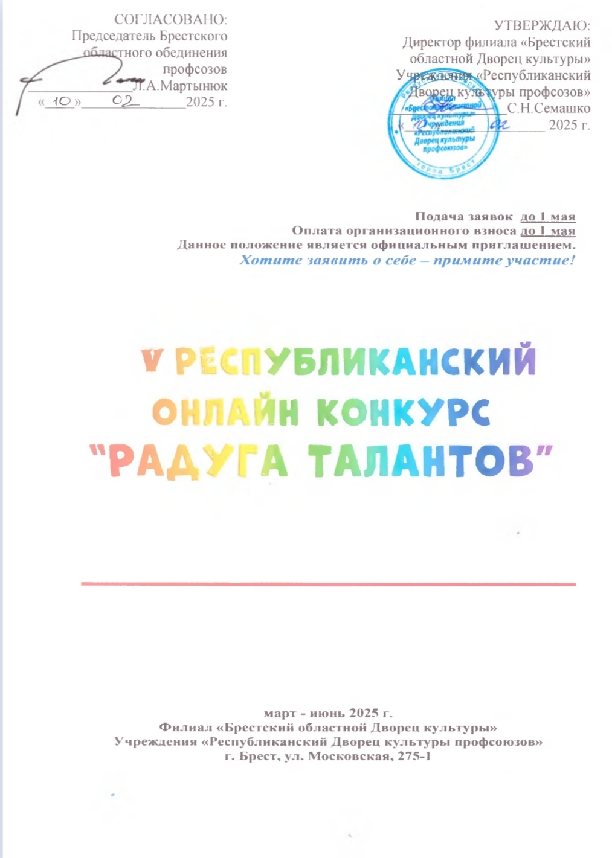

УТВЕРЖДАЮ: Директор филиала «Брестский областной Дворец культуры» Учреждения «Республиканский Дворец культуры профсозов»

С.Н.Семашко

« » 2025 г.

СОГЛАСОВАНО:

Председатель Брестского областного обединения профсозов

Л.А.Мартынюк

« » 2025 г.

ПОЛОЖЕНИЕ

О ПРОВЕДЕНИИ V РЕСПУБЛИКАНСКОГО ОНЛАЙН КОНКУРСА«РАДУГА ТАЛАНТОВ»

Настоящее положение определяет цели и задачи, состав участников, сроки и порядок проведения V Республиканского онлайн конкурса «Радуга талантов» (далее – конкурс)

**1. ОБЩИЕ ПОЛОЖЕНИЯ КОНКУРСА**

**1.1. Цели и задачи конкурса**:

* выявление талантов, возможность самовыражения;
* содействие развитию детско-юношеского и молодежного творчества;
* активизация творческой деятельности и создание условий для реализации творческого потенциала талантливых детей и молодежи;
* пропаганда здорового образа жизни и полноценного досуга среди населения;
* повышение профессионального мастерства педагогов, руководителей участников конкурса;
* поддержка и популяризация искусства.

**1.2. Организатор конкурса:**

Организатором конкурса выступает Филиал «Брестский областной Дворец культуры» Учреждения «Республиканский Дворец культуры профсоюзов» при содействии Брестского областного объединения профсоюзов.

**1.3. Формат проведения:**

**I этап:** дистанционная форма участия по фото и видеозаписям (прием конкурсных работ до 01.05.2025)

**II этап:** гала-концерт победителей конкурса в июне 2025 года (во Дворце культуры профсоюзов (Брест, Московская 275-1))

**2. НОМИНАЦИИ КОНКУРСА**

**1.Хореография** (индивидуальные исполнители и ансамбли);  
**2.Вокал** (индивидуальные исполнители и ансамбли);

**3. Оригинальный жанр** (клоунада, акробатика, жонглирование, иллюзион, эквилибр и другие);

**4. Изобразительное искусство и декоративно-прикладное творчество;  
5. Инструментальное творчество** (индивидуальные исполнители, дуэты, трио, ансамбли, оркестры);

**6. Театральный и разговорный жанры** (театральная миниатюра, художественное чтение).

**3. ВОЗРАСТНЫЕ КАТЕГОРИИ УЧАСТНИКОВ КОНКУРСА**

|  |  |  |  |
| --- | --- | --- | --- |
| **ВОЗРАСТНЫЕ КАТЕГОРИИ УЧАСТНИКОВ**  **(Номинации хореография, вокал, оригинальный жанр, изобразительное творчество и декоративно-прикладное творчество)** | | | |
|  | | | |
| ***Индивидуальные исполнители*** | | ***Коллективы*** | |
| 5-6 лет | | До 6 лет | |
| 7-8 лет | | 7-9 лет | |
| 9-10 лет | | 10-12 лет | |
| 11-12 лет | | 13-15 лет | |
| 13-15 лет | | 16-18 лет | |
| 16-18 лет | | 19-25 лет | |
| 19-25 лет | | Старше 25 лет | |
| Старше 25 лет | | Смешанная группа | |
| **ВОЗРАСТНЫЕ КАТЕГОРИИ УЧАСТНИКОВ**  **(Номинация инструментальное творчество)** | | | |
|  | | | |
| ***Индивидуальные исполнители, дуэты, трио, квартеты*** | ***Ансамбли*** | | ***Оркестры*** |
| До 6 лет | 6-8 лет | | До 10 лет |
| 7-8 лет | 9-11 лет | | 11-15 лет |
| 9-10 лет | 12-14 лет | | 16-19 лет |
| 11-12 лет | 15-17 лет | | 20-25 лет |
| 13-15 лет | 18-25 лет | | Старше 25 лет |
| 16-18 лет | Старше 25 лет | |  |
| 19-25 лет |  | |  |
| Старше 25 лет |  | |  |

При выступлении *оркестров* участие преподавателей допускается, но не более 15% от общего числа. Также при выступлении оркестров допускается участие конкурсантов другой возрастной категории (не более 30% от общего количества участников).

*Возрастные категории могут меняться в зависимости от поданных заявок!*

**4. ОРГАНИЗАЦИЯ И ПРОВЕДЕНИЕ КОНКУРСА**

***Участие в конкурсе является добровольным. В конкурсе принимают участие творческие коллективы и индивидуальные исполнители, проживающие в Республике Беларусь, подавшие заявку на участие по прилагаемой форме, приславшие ссылки на фото/видео материалы и оплатившие организационный взнос до 1 мая 2025 года.* (Присылать на электронную почту odkp.kultura@tut.by)**

**ВНИМАНИЕ!** Проверяйте правильность заполнения заявок (ФИО участников, руководителей, педагогов, директоров, наименование учреждения), так как данная информация будет указываться в дипломах. Если вы не хотите, чтобы данная информация была в дипломах, сообщите нам об этом.

После подачи и регистрации Заявки **конкурсная программа участника не может быть изменена, а оплата организационного взноса не подлежит возврату.** За невыполнение участниками условий конкурса организатор ответственности не несёт.

Для подведения итогов и определения победителей организатором конкурса утверждается **состав жюри.** Жюри формируется из известных артистов, педагогов творческих дисциплин, руководителей творческих коллективов, деятелей культуры и искусства, общественных деятелей.

**Конкурсные выступления участников оцениваются по общепринятым критериям:**

* техника исполнения (соответственно номинации);
* артистизм;
* сложность репертуара;
* создание художественного образа;
* оригинальность.

**5. НАГРАДЫ КОНКУРСА**

* **Обладатель "Гран - при" получает** КУБОК, Диплом победителя, ценный подарок, право на бесплатное участие в **VI Республиканском открытом фестивале любительского художественного творчества «Берасцея Запрашае»**
* **Победитель, занявший 1 место**, получает Диплом Лауреата I степени, право на скидку 50% при оплате организационного взноса для участия в VI Республиканском открытом фестивале любительского художественного творчества «Берасцея Запрашае»;
* **Победитель, занявший 2 место**, получает Диплом Лауреата II степени, право на скидку 30% при оплате организационного взноса для участия в VI Республиканском открытом фестивале любительского художественного творчества «Берасцея Запрашае»;
* **Победитель, занявший 3 место**, получает Диплом Лауреата III степени, право на скидку 10% при оплате организационного взноса для участия в VI Республиканском открытом фестивале любительского художественного творчества «Берасцея Запрашае»;
* **Каждый участник онлайн конкурса, не вошедший в число победителей, получает Диплом участника;**
* **Каждый руководитель, подготовивший конкурсанта/конкурсантов, получает Благодарность;**

В зависимости от творческого уровня и исполнительского мастерства участников, жюри имеет право не присуждать любое из призовых мест, а также устанавливать более одного победителя, занявшего призовые места.

Обладатель **"Гран - при" награждается** нагала-концерте победителей конкурса в июне 2025 года (во Дворце культуры профсоюзов (Брест, Московская 275-1))

Дипломы победителей Лауреатов I, II, III степени, Дипломы участников и Благодарности педагогам вручаются в электронном виде, путём рассылки на адрес электронной почты, указанной в заявке.

**6. ФИНАНСОВЫЕ УСЛОВИЯ КОНКУРСА**

**Оплата организационного взноса должна быть произведена с предоставлением подтверждающего документа (фото/скан) на электронную почту не позднее 1 мая 2025 г. (odkp.kultura@tut.by)**

**Оплачивая организационный взнос, вы подтверждаете свое ознакомление и согласие с положением V Республиканского онлайн конкурса «Радуга талантов!»**

|  |  |
| --- | --- |
| **Размер организационного взноса за один номер** | |
|  | |
| **Индивидуальные исполнители** | **40,00 руб.** |
| **Дуэт, трио** | **30,00 руб.** |
| **Коллективы (4 – 9 человек)** | **20, 00 руб. с каждого участника** |
| **Коллективы (10 и более человек)** | **15, 00 руб. с каждого участника** |
| **Изобразительное искусство и декоративно-прикладное творчество** | **30,00 руб., допускается не более трех работ одного автора** |

**Каждый участник имеет право подать отдельные заявки на участие в нескольких номинациях или представить несколько номеров. В таком случае организационный взнос за участие в каждой дополнительной номинации или за каждый дополнительный номер уменьшается на 30%.**

**Дуэты, трио, коллективы, ансамбли, оркестры** перечисляют организационный взнос одним платежным поручением, указывая в графе плательщика название коллектива или фамилии участников.

**Конкурсанты безналичным путем перечисляют организационный взнос организатору конкурса на расчетный счет:**

Филиал«Брестский областной Дворец культуры» Учреждения «Республиканский Дворец культуры профсоюзов» ул. Московская, 275-1, 224023 г. Брест

УНП 201026837, ОКПО 026786571001

р/с BY21 OLMP 3015 3000 0159 6000 0933

ОАО «Белгазпромбанк», код OLMPBY2X

Адрес банка: ул. Притыцкого, 60/2 , 220121, г. Минск

СУММА___________________________

ФИО УЧАСТНИКА /НАЗВАНИЕ КОЛЛЕКТИВА

ОРГАНИЗАЦИОННЫЙ ВЗНОС Республиканского конкурса «Радуга талантов!»

**7. ТРЕБОВАНИЯ К КОНКУРСНЫМ МАТЕРИАЛАМ**

Все конкурсные фото- и видео-выступления, зарегистрированные для участия в V Республиканском онлайн конкурсе «Радуга талантов!», должны ИМЕТЬ ОТКРЫТЫЙ ДОСТУП и СРОК ХРАНЕНИЯ МАТЕРИАЛА до 1 июля 2025 года.

Ссылки на просмотр фото- и видеоматериалов необходимо разместить в онлайн-хранилище: **Яндекс Диск, Google Диск, облако Mail и иных**, либо опубликовать на сайте [**https://www/youtube.com/**](https://www/youtube.com/)**.**

Все записи видео должны быть высокого качества, с высоким разрешением **не менее** **720 пикселей, без каких-либо акустических и видео помех.**

На конкурс допускаются только видеозаписи снятые на **статичную камеру,** остановка в работе видеокамеры во время выступления не допускается. Все видео-выступления должны быть **без следов редактирования и сшивки кадров.**

Видеозаписи с других фестивалей или конкурсов разрешены только при условии, если **видео загружено исключительно исполнителем/исполнителями**, и при условии, что права творческой собственности на предоставленное видео остаются за исполнителем/исполнителями.

Конкурсанты указывают в заявке название автора (если есть) и размещают ссылку на видеозапись одного номера **длительностью не более 4-ти минут**. Предоставленное видео должно содержать только **одно конкурсное выступление.**

Конкурсанты в номинации «**Изобразительное искусство и декоративно-прикладное творчество»** указывают в заявке название работы и размещают ссылку на фотографию конкурсной работы (или фото присылают на адрес электронной почты) файлы должны быть подписаны фамилией участника и названием работы. Фотографии конкурсных работ должны быть размещены по одной ссылке или присланы в одном файле, проверять чтобы фото не находилось в закрытом доступе.

На конкурсных видеозаписях в номинации «**Инструментальное творчество»** должны быть четко видны лицо и руки исполнителя, а также инструмент.

**Организаторы оставляют за собой право на использование присланных материалов о коллективе и материалов, полученных во время конкурса (радио записи, фото и видео съемка), для рекламы конкурса без гонораров участникам.**

**Вся необходимая информация о конкурсе размещается в социальной сети Instagram @brestskiidvoretskultury/**

**По всем вопросам обращаться в орг. комитет:**  
тел.: 8(0162) 34-02-87; 34-02-93  
E-mail: odkp.kultura@tut.by

**ЗАЯВКА НА УЧАСТИЕ В V РЕСПУБЛИКАНСКОМ ОНЛАЙН КОНКУРСЕ**

***«Радуга талантов!»*март - июнь 2025г.**

**Филиал «Брестский областной Дворец культуры» Учреждения «Республиканский Дворец культуры профсоюзов»**

**ул. Московская, 275-1**

**Материалы отправлять вместе с заявкой!!!  
Ответственность за достоверность указанных в заявке сведений лежит на заявителе.**

|  |  |
| --- | --- |
| 1.Ф.И.О участника  (для коллективов - участников) |  |
| 2.Номинация: Вокал/Хореография /Инструментальное творчество/Оригинальный жанр/Изобразительное искусство и декоративно-прикладное творчество/Театральный и разговорный жанры |  |
| 3. Название 1 произведения/изделия |  |
| 4. Возрастные категории участников в конкурсе: -4-6 лет; -7-8 лет;  - 9-10 лет; - 11-12 лет;  - 13-15 лет; - 16-18 лет;  - 19-25 лет; - смешанная группа |  |
| 5. Название учебного заведения, группы, ансамбля, коллектива |  |
| 6. ФИО руководителей коллективов, школ, концертмейстеров, педагогов |  |
| 7. Контактное лицо / номер телефона руководителя  E-mail |  |
| 8.Хронометраж (время выступления) |  |
| 9. Ссылка на конкурсный номер |  |

Заявку отправлять по адресу: [odkp.kultura@tut.by](mailto:odkp.kultura@tut.by)

По всем интересующим вопросам обращаться по тел.: 80162-34-02-87;

80162-34-02-93; +375292770047